Archivní číslo vzorku
Odběrové číslo vzorku | 19/3
Pořadové číslo karty vzorku v databázi | 63
Místo | Litomyšl
Objekt | Piaristická kolej, Očistcová kaple, Luneta 19
Místo odběru popis | Z nástěnné malby bylo odebráno šest vzorků k analýze. Přesná místa odběru vzorků jsou uvedena v restaurátorské dokumentaci.  vzorek místo odběru vzorku popis  19/3 noha anděla na povrchu šedá tenká vrstva, není zřejmé jestli se jedná o zafixovanou vrstvu nečistot, není zřejmé zda se jedná o tenkou lazurní barevnou vrstvu nebo o přemalbu  19/4 krk anděla, inkarnát Není zřejmé zda se nejedná o přemalbu  19/6 - A ruka anděla Není zřejmé zda se nejedná o přemalbu  19/6 - B ruka anděla Pravděpodobně přemalba
Místo odběru foto
Typ díla | Nástěnná malba
Typ podložky (v případě vzorků povrchových úprav / barevných vrstev) | Omítka
Datace objektu | 2. pol. 18. století
Zpracovatel analýzy
Datum zpracování zprávy k analýze | 2004
Číslo příslušné zprávy v databázi zpráv | 2004_6

Výsledky analýzy
19/3 noha anděla

fotografováno v dopadajícím bílém světle při zvětšení 200x  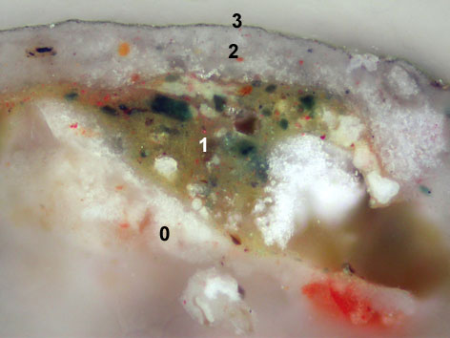 | REM-BEI, fotografováno při zvětšení 230x  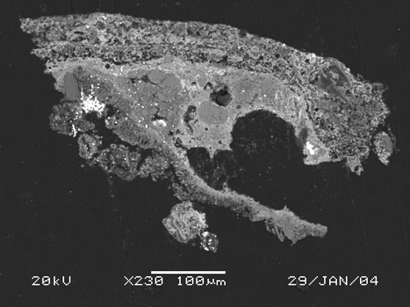

Popis:

- vápenná omítka

- žluto-zelená; uhličitan vápenatý, země zelená, žlutý a červený okr, pravděpodobně příměs olovnaté běloby
prvkové složení dle REM-EDS pigmenty: Ca, Si, (Mg, K, Pb, Fe)
spektrum
- rozhraní

- sv. růžová, dvě vrstvy; uhličitan vápenatý, pravděpodobně vápno, červený okr, žlutý okr, příměs olovnaté běloby
prvkové složení dle REM-EDS pigmenty: Ca, Si, Pb, (Fe, Al)
spektrum

- šedá, tenká linka, vysoký obsah organického podílu; uhličitan vápenatý, pravděpodobně olovnatá běloba, malá příměs okrů
prvkové složení dle REM-EDS pigmenty: Pb, Ca, Si (Fe, Al)

Souhrn:
Z lunety nástěnné malby V Očistcové kapli v Piaristické oleji byly odebrány čtyři vzorky s cílem určit výstavbu a složení barevných vrstev, popř. určit přítomnost sekundárních barevných úprav.

Z fyzikálně-chemického průzkumu vyplývá, že podklad pod barevnou vrstvu tvoří vápenná omítka. Plnivem je křemičitý písek. Bezprostředně na ní se u některých vzorků (19/4) nachází vrstva červeno-černé podkresby. Na povrchu omítky byla u některých vzorků (19/3,19/4,19/6) viditelná vrstvička uhličitanu vápenatého (tzv.vápenná kůže). Znamená to barevné vrstvy byly nanášeny až po zatvrdnutí omítky resp. po jejím „zavadnutí“. Na omítce, popř. na podkresbě, se nachází originální barevná vrstva. Při vizuální a sondážním průzkumu byla zjištěna velmi dobrá soudržnost primárních barevných vrstev s omítkou. Technika malby je pravděpodobně vápenné secco. Pigmenty byly míchány s vápnem. V barevných vrstvách byla prokázána i přítomnost bílkovin (zřejmě součást pojivového systému barevných vrstev). Z použitých pigmentů byly identifikovány následující pigmenty: okry, olovnatá běloba příp. minium, země zelená, uhlíkatá čerň (révová čerň).

Výsledná barevnost byla dosahována nanášením několika barevných vrstev např. v inkarnátech až tři barevné vrstvy. U poslední šedé vrstvy nelze jednoznačně určit jestli se jedná o původní barevnou vrstvu nebo pozdější úpravy.

Fotodokumentace analýzy

